**（30）艺术教育发展年度报告**

在十九大报告中明确指出，要加快生态文明体制改革，建设美丽中国，并全面布局未来生态建设的具体结构和方式，将生态文明建设与经济建设、政治建设、文化建设一同作为我国未来发展的主题和方向。高等职业院校是培养我国高素质技术技能人才的摇篮，为我国产业升级和经济社会转型提供了有力的人才支撑。提升高职学生的生态观念，有利于促进生态思想的全民普及，强化生态文明建设的群众基础。高职院校是生态思想宣传与教育的前沿阵地，高等职业人才的生态观念直接影响了我国未来生态思想传播的整体质量以及生态建设的实践质量。

天津轻工职业技术学院作为国家级优秀示范性骨干高职院校和中国特色高水平高职学校和专业建设计划建设单位，高度重视学生的综合素质培养，全面贯彻党的教育方针，以《国家职业教育改革实施方案》为指导，落实立德树人根本任务，发展素质教育，培养德智体美劳全面发展的社会主义建设者和接班人。

学院紧密结合“双高”院校建设要求，努力打造技术技能人才培养高地，将社会主义核心价值观教育贯穿技术技能人才培养全过程。坚持工学结合、知行合一，加强学生认知能力、合作能力、创新能力和职业能力培养。加强劳动教育，以劳树德、以劳增智、以劳强体、以劳育美。培育和传承工匠精神，引导学生养成严谨专注、敬业专业、精益求精和追求卓越的品质。

生态文明教育是落实“三全育人”的重要载体，是实施美育的最主要途径和内容，能够培养学生感受美、表现美、鉴赏美、创造美的能力，引领学生树立正确的审美观、文明观、生态观、价值观，陶冶高尚的道德情操，培养深厚的民族情感，传承中华优秀传统文化，激发想象力和创新意识，促进学生的全面发展和健康成长，对于立德树人具有独特而重要的作用。自2017年以来，学院开展一系列教育教学工作，有效落实生态文明教育，现总结如下。

一、提高认识、凝聚共识、做好学院美育教育整体设计。

学院领导十分重视美育教育和生态文明教育工作，领导班子充分认识到要落实“立德树人”的根本任务，就必须进一步强化美育和生态文明教育，提高学生的审美和人文素养。学院领导在人才培养目标上达成了充分的共识：学院应坚持技术技能教育与人文教育的相互融合，培养具有扎实技能的高素质技术技能人才，而美育和生态文明教育则是开展人文教育、提高学生人文素养的最有效途径。学院教务处、学生工作部、团委、后勤等多部门通力配合，在专业人才培养方案制定、课程建设、德育教育、社团和学生活动、校园文化环境建设、教师能力提升等多方面入手，开展工作，有力地促进了生态文明工作与学生工作的全面结合，充分发挥生态文明教育工作在育人方面的功能。学院通过加强教学管理和文艺社团、文艺活动管理，确保了艺术教育活动的有序开展，经过努力，目前，融课堂教学、课外活动和校园文化三位一体的艺术教育机制已基本形成。同时，根据我院学科特色成立了“彩塑大师工作室”，对民族文化艺术进行传承。多方并举，各部门协同配合，将美育和生态文明工作做实做细，在学生成长成才中发挥作用。

二、加强课程体系建设，将生态文明课程纳入专业人才培养方案

天津轻工职业技术学院下设四个二级学院，分别是：机械工程学院、电子信息与自动化学院、经济管理学院、艺术工程学院。根据教育部相关文件要求，学院加强课程体系建设，将艺术、生态文明类课程纳入专业人才培养方案。在学院所有专业的人才培养方案中增加相关课程，按照国家设置的方案和课程标准，开齐开足，并纳入学分管理。除了艺术工程学院的必修艺术课程，面向全院所有专业开设了艺术选修课供学生选择性学习。各二级学院也根据自身学科特点，在各专业群内开设了相关艺术类选修课程。

1.全院公共课

2017-2018学年，面向全体16、17级在校生开设“艺术鉴赏”课程，为必修课，16课时。通过对中国古代建筑、美术作品的赏析，培养学生艺术欣赏的能力，引导学生掌握欣赏艺术作品的规则，获得审美享受，提高学生理解艺术作品和艺术现象的能力，提高文化品位和审美素质，惠及学生5500余人。

2018-2019学年，继续面向全体在校生开设“艺术鉴赏”课程，增设“安全与环保”课程，为必修课，36课时。通过学习建立生态文明观念，了解全人类所面临的环境挑战，学生要突破学科专业局限，从不同角度思考问题。养成生态文明品格，积极实现行为方式、生活方式和学术进路的“绿色”转向。同时，了解生产安全、生活安全等相关内容。

2019-2020学年，面向全体学生开设“中国优秀传统文化”、“大学语文”、“劳动教育”课程，为限定选修课，共78课时，5学分。通过学习，多层次、多角度展示了儒道释文化，兵法、文学、音乐、绘画、书法等中国传统文化的主要内容和特色，最后归结到世界格局中的中国文化和新世纪中国文化的展望，极大拓展文化素质教育的学科领域，发挥整体效应，形成了浓厚的人文氛围。同时，结合专业特点，增强职业荣誉感，提高职业劳动技能水平，培育积极向上的劳动精神和认真负责的劳动态度。

2.非艺术类专业

开设“诗词欣赏”、“口才艺术与社交礼仪”、“中华民族精神”、“多媒体技术”、“孙子兵法与现代管理”等相关课程。通过课程的学习，使学生树立正确的审美观念，培养高雅的审美品位，提高人文素养。通过了解、吸纳中外优秀艺术成果，提高感受美、表现美、鉴赏美、创造美的能力，培养学生的创新精神，促进德智体美全面和谐发展。

经济管理学院在管理类专业中开设《商务礼仪》课程，电子信息与自动化学院开设了《多媒体技术》课程，课程的开设让学生在学习当中接受艺术的熏陶，为艺术人生的培养提供了良好的条件。

3.艺术类专业

在艺术类专业的选修课中开设“影视赏析”、“广告创意鉴赏”、“摄影技术”、“篆刻”、“装饰画”、“陶艺制作”、“印染制作”、“古诗文选读”、“文化创意”等课程，美育类课程修满4学分方可毕业。

2018年，我院成立“博艺大师工作室”，特聘天津工艺美术大师、高级工艺美术师、天津市工艺美术行业协会理事、全国民间文艺家会员、天津津艺科美艺术品技术开发有限公司艺术总监郭刚大师为客座教授。郭刚大师从事雕塑行业近30年，发明的“改性玻璃纤维雕塑材料”为世界首创。

依托学生专业社团，工作室定期开展实操训练，开发创新产品，开展技术交流和研讨，为技术研修、创新、教学改革等提供交流平台，不仅传播了传统工艺的制作工艺，也培养了学生运用创新思维进行艺术品设计的能力，秉承工匠精神，实现了职业教育与非遗项目双向互动。

截至目前，大师工作室共开展了大型讲座8场，技艺传承创新活动30余次，培养学生共计115人，还为80余人次的外国友人进行了培训。为弘扬中华民族优秀文化，让更多年轻人了解、喜欢祖国的非物质文化遗产，为天津地方特色的传承培养后继之人做出了贡献。

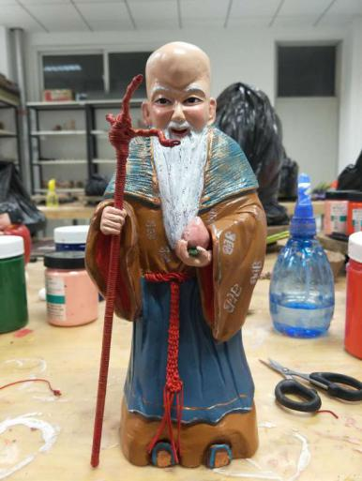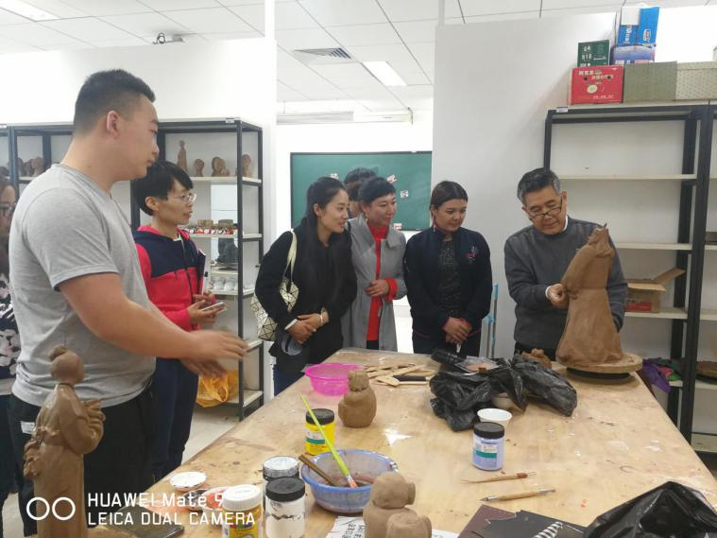

傅长圣大师为新疆学员讲解彩塑工艺 彩塑大师“泥人张工作室”学生制作作品

三、开展丰富多彩的主题教育活动和社团活动，将生态文明工作渗透到校园生活各方面

课外活动是生态文明教育的重要组成部分，学校采取多种形式，开展丰富多彩的课外活动，活跃校园文化氛围，提高学生的艺术素养。为学生开辟第二课堂，以“大学生文明修身”活动和“四节五月”活动为核心，以“学工匠、传文化、培兴趣”为主题，学工部、团委、学生公寓管理中心等多部门开展了丰富多彩的主题教育活动和迎新生社团展示活动，共开展了23个子活动，约有4300名学生参与其中。

1．培养工匠精神之心，筑学院工匠之家

“工匠精神”的培养是学院育人工作中的重点，在社团展示共有7个具有代表性的专业社团参与展示，无论是模具社团毫厘不差的模具还是智能楼宇社团匠心独具的电路版，或是信用管理社团一笔笔严谨的信用记录除了展出了学生们良好的专业素养，更是致敬了“工匠精神”。

2．文化点亮心灯，文明美好校园

学院共有8个优秀的传统文化社团参与展示。社团以传播传统文化为核心，在展示中开展了各类特色的展示活动，引发了学生对传统文化的兴趣。思想的引领需要文化的烘托，传统文化社团的展示丰富学院的校园文化，拉近了学生与传统文化的距离。

3．培兴趣，筑梦想，丰富校园文化

在大学生思想政治教育中引入美育内容，注重引导大学生将个人兴趣爱好和梦想与国家未来、民族的梦想相结合。学院12个兴趣类社团在活动中表演了自己的特长，展示了学院丰富的课余生活。

4．线下展，线上评，互联网+助力学生活动

各种活动全程利用互联网进行活动宣传、发布、报名等工作。同时在活动结束后，通过院团委公众号投票方式选出最佳社团。思想的引领，文化的传承通过网络贯穿始终。

5.依托“星空话剧社”、“新空气广播站”等载体，积极开展生态文明教育。

学院定期或不定期举办读诗会、社课日活动、诗歌朗诵比赛、校园诗歌创作大赛等活动，邀请诗人或学者举办讲座，通过这些活动，不断培养有志向、有情怀、有追求的人才，以诗歌这种学生喜闻乐见的形式宣传生态文明，倡导新生活、保护大自然。